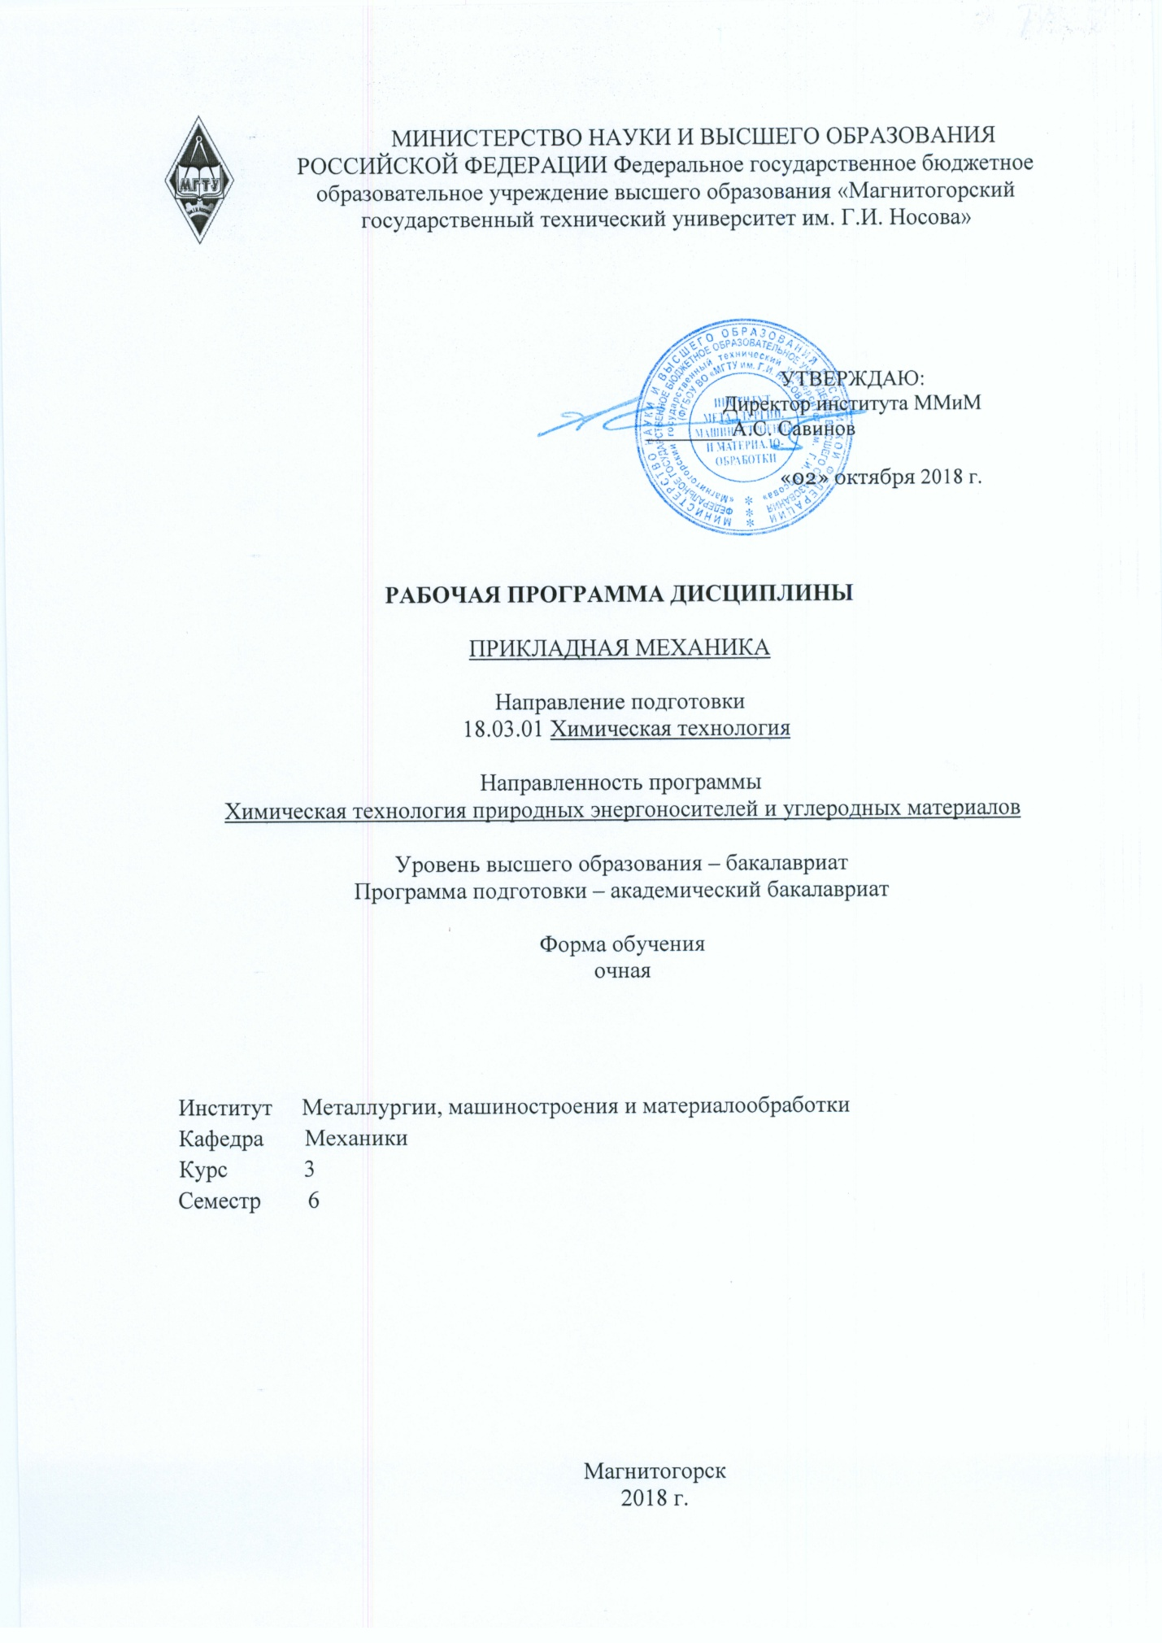

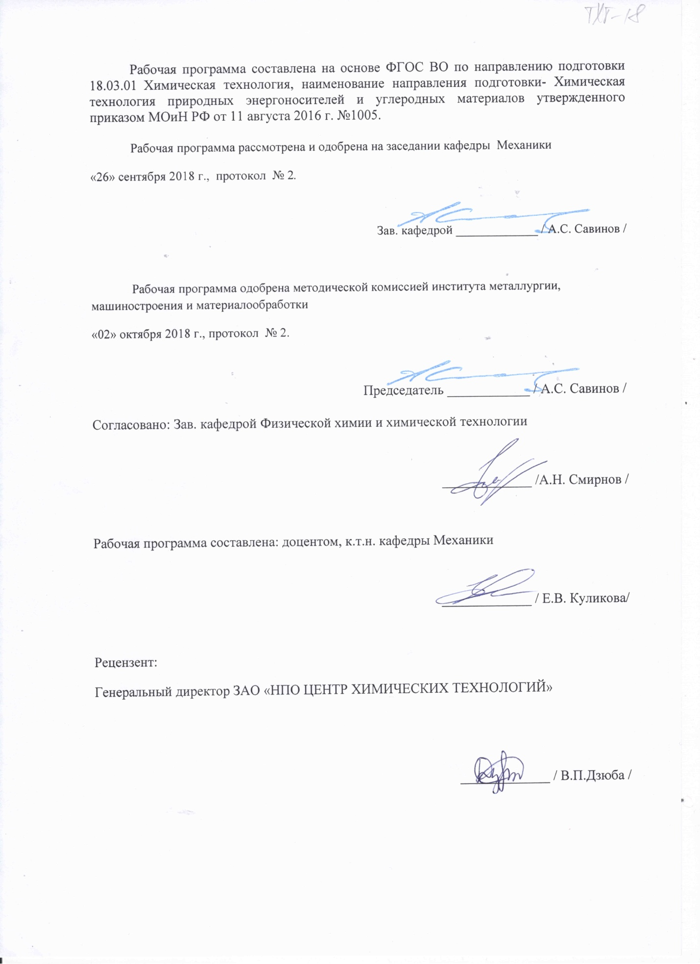

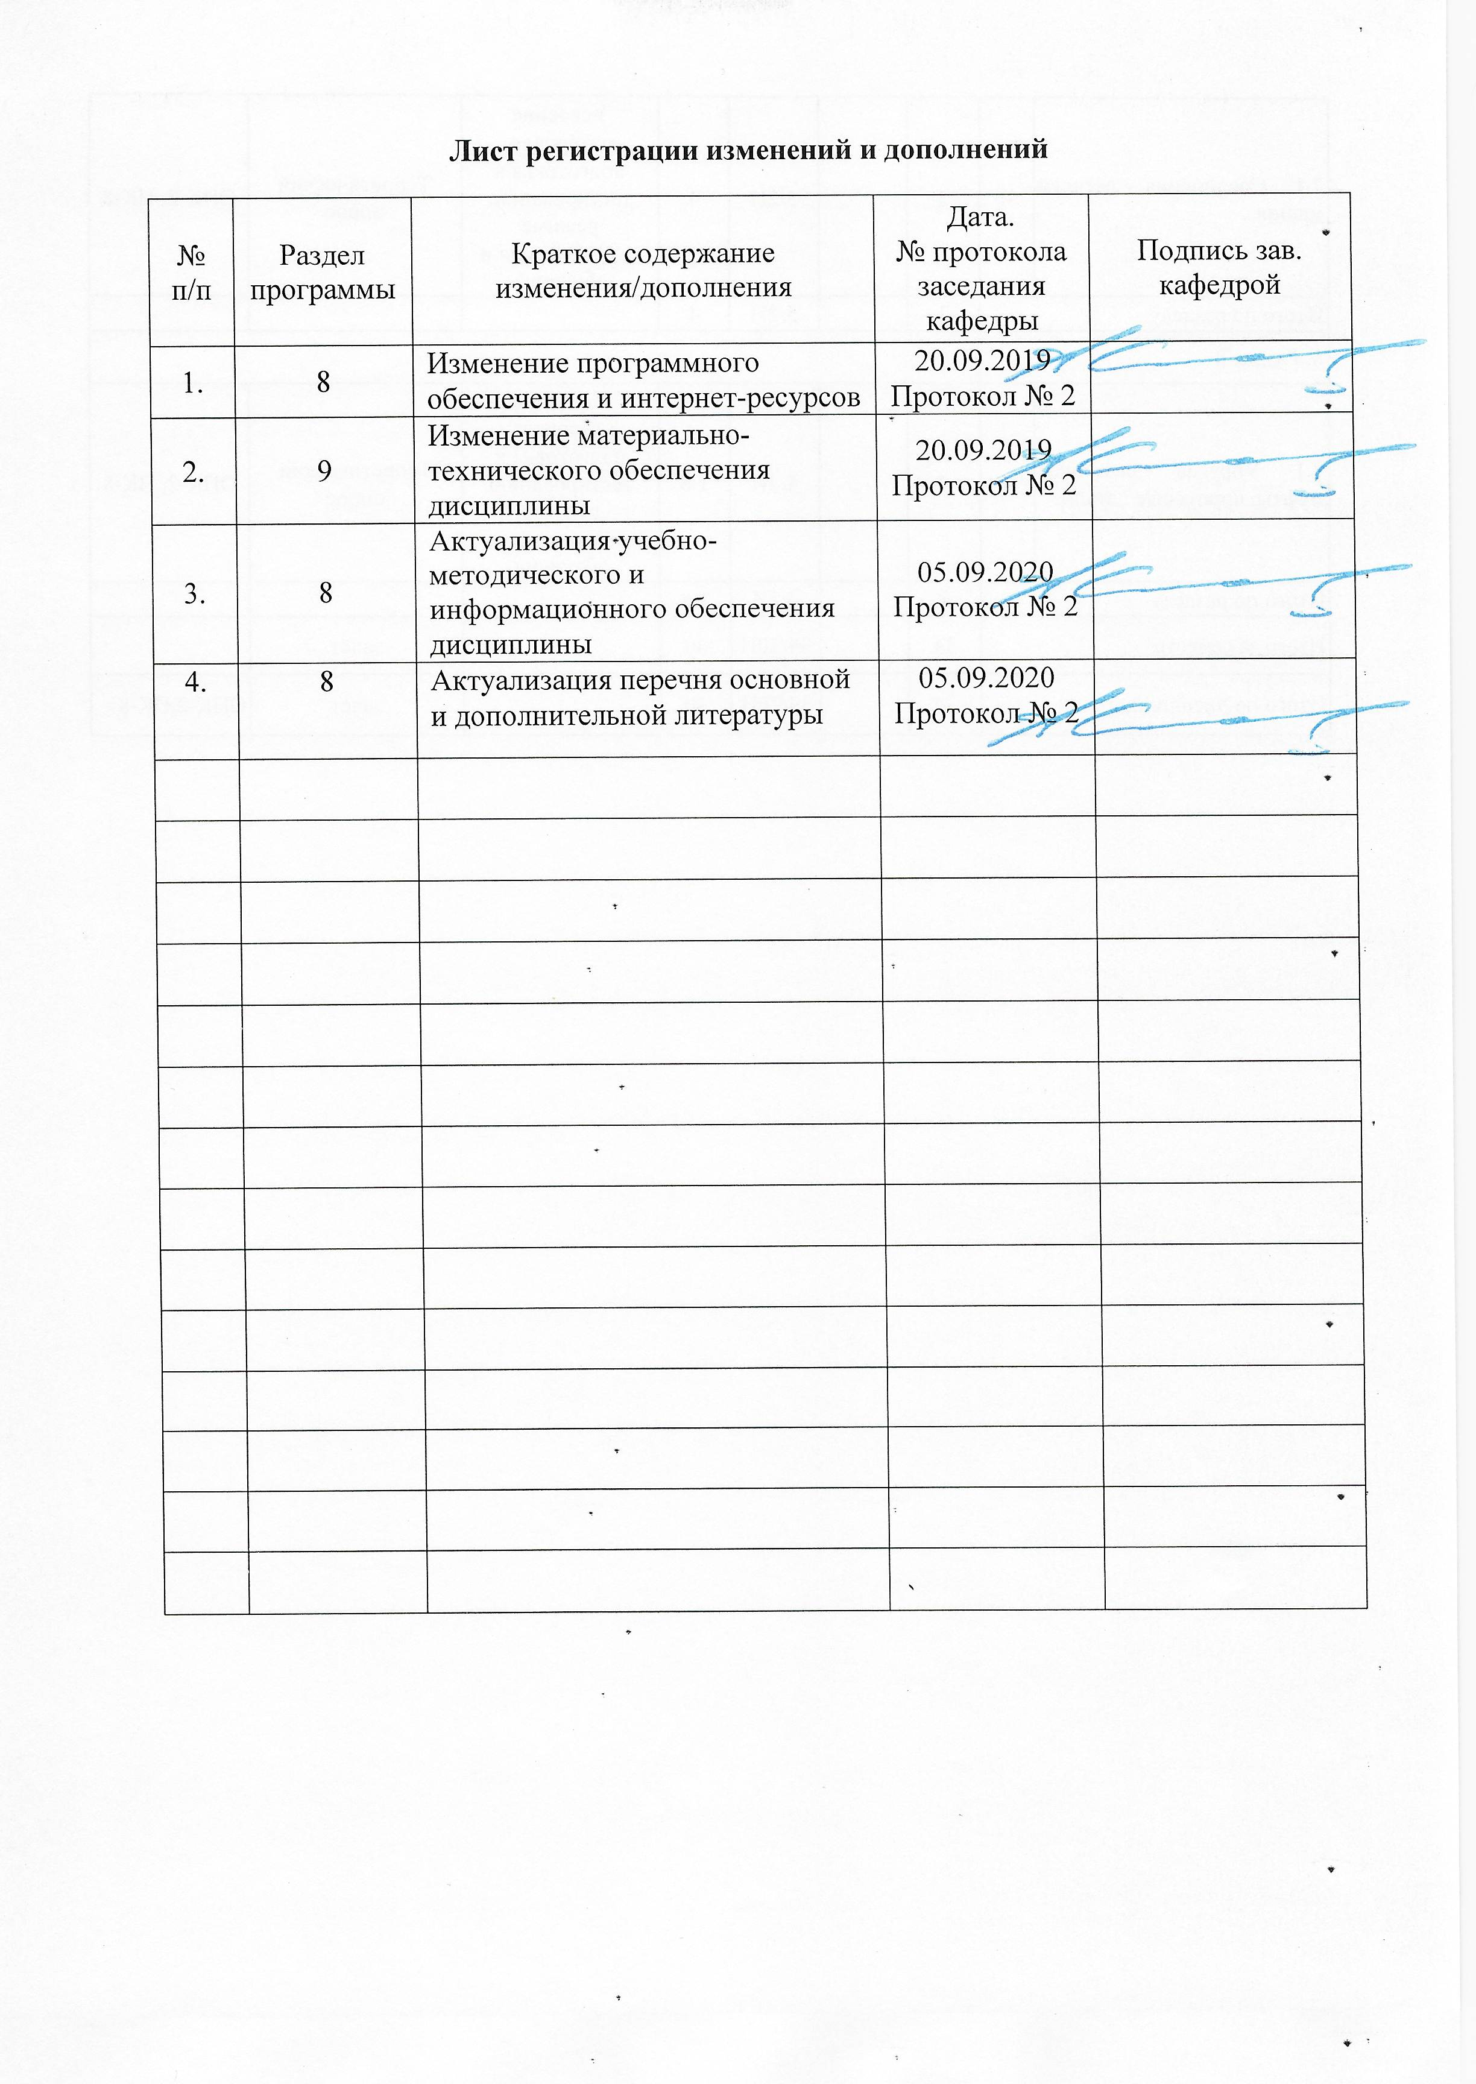

**1 Цели освоения дисциплины**

Цельюпреподавания дисциплины " Прикладная механика" является формирование у обучающихся физических знаний, необходимых для понимания принципов работы приборов и устройств, служит основой изучения специальных дисциплин, овладение достаточным уровнем обще профессиональных и профессиональных компетенций в соответствии с требованиями ФГОС ВО по специальности 18.03.01 Химическая технология Профиль Химическая технология природных энергоносителей и углеродных материалов. Курс приобретает важное значение в связи с задачей дальнейшего повышения уровня научно-технической подготовки бакалавров.

**2 Место дисциплины в структуре образовательной программы   
подготовки бакалавра**

Дисциплина «Прикладная механика» входит в базовую часть блок1 образовательной программы Б.1.Б16. Для изучения дисциплины необходимы знания, умения, владения, сформированные в результате изучения дисциплин:

Б1.Б.09 «Математика», Б1.Б.10 «Физика».

Знания (умения, владения), полученные при изучении данной дисциплины будут необходимы при прохождении производственной - практики по получению профессиональных умений и опыта профессиональной деятельности :Б2.В.02(П), производственной - преддипломной практики Б2.В.03(П) и подготовке к защите и защите выпускной квалификационной работы Б3.Б.02.

**3 Компетенции обучающегося, формируемые в результате освоения   
дисциплины и планируемые результаты обучения**

В результате освоения дисциплины «Прикладная механика» обучающийся должен обладать следующими компетенциями:

| Структурный элемент  компетенции | Уровень освоения компетенций |
| --- | --- |
| **ПК-19** готовностью использовать знания основных физических теорий для решения возникающих физических задач, самостоятельного приобретения физических знаний, для понимания и принципов работы приборов устройств, в том числе выходящих за пределы компетентности конкретного направления | |
| **Знать** | принципы работы приборов и устройств  Основные физические теории для решения возникающих физических задач  проблемы создания машин различных типов, приборов и устройств, принципы работы, технические характеристики; |
| **Уметь** | использовать знания основных физических теорий для решения возникающих физических задач  самостоятельно приобретать физические знания, для понимания принципов работы приборов и устройств  выполнять работы в области научно-технической деятельности, в том числе выходящих за пределы компетентности конкретного направления |
| **Владеть** | Основами физических теорий для решения возникающих физических задач  Принципами работы приборов и устройств  знаниями основных физических теорий для решения возникающих физических задач. |
| **ОПК-2** готовностью использовать знания о современной физической картине мира, пространственно-временных закономерностях, строении вещества для понимания окружающего мира и явлений природы | |
| **Знать** | принципы работы приборов и устройств  основные физические теории для решения возникающих физических задач в современной физической картине согласия |
| **Уметь** | использовать знания о современной физической картине мира самостоятельно приобретать физические знания, для понимания принципов работы приборов и устройств |
| **Владеть** | принципами работы приборов и устройств |

# **4 Структура и содержание дисциплины (модуля)**

Общая трудоемкость дисциплины составляет 4 зачетных единиц 144 акад.часов, в том числе:

– контактная работа – 72 акад.часов:

– аудиторная – 68 акад.часов;

– внеаудиторная- 4 акад.часов;

–самостоятельная работа- 36,3 акад.часов;

–подготовка к экзамену – 35,7 акад.часа.

| Раздел/ тема  дисциплины | Семестр | Аудиторная  контактная работа  (в акад. часах) | | | Самостоятельная работа (в акад. часах) | Вид самостоятельной  работы | Форма текущего контроля успеваемости и  промежуточной аттестации | Код и структурный  элемент  компетенции |
| --- | --- | --- | --- | --- | --- | --- | --- | --- |
| лекции | лаборат.  занятия | практич. занятия |
| Введение в курс сопротивления материалов. Основные понятия. Напряженное состояние детали и элементарного объема. Основные принципы и гипотезы, принятые в сопротивлении материалов. Внутренние силовые факторы. Виды напряжений. Напряжения и деформации. Построение эпюр продольных сил и напряжений. Закон Гука. Изгиб брусьев. Определение опорных реакций. Определение поперечных сил и изгибающих моментов при поперечном изгибе. Построение эпюр Q и М. | 6 | 3 |  | 3 | 3,3 | Закрепление пройденного материала, выполнение практических заданий | Текущий контроль успеваемости выполнение практических заданий | ОПК-2,  ПК-19  (зув) |
| **Машины и механизмы.**  Основные характеристики и параметры машин и механизмов. О построении расчетных схем. Основы структурного анализа. Кинематический, динамический и силовой анализ механизмов. Строение и синтез механизмов. Основы структуры и классификации механизмов и машин. Звенья машин. Кинематические пары и их классификация. Классификация кинематических цепей. Определение числа степеней подвижности пространственных и плоских механизмов. Структурный анализ механизмов. Группы Ассура. Порядок проведения структурного анализа плоских механизмов. | 6 | 6 |  | 6/2И | 6 | Закрепление пройденного материала, выполнение практических заданий | Текущий контроль успеваемости выполнение практических заданий | ОПК-2,  ПК-19  (зув) |
| **Особенности проектирования изделий.** Виды изделий, требования к ним, стадии разработки. Принципы расчетов, расчетные модели геометрической формы, материала и предельного состояния.Типовые элементы изделий. | 6 | 4 |  | 4/2 И | 4 | Закрепление пройденного материала, выполнение практических заданий | Текущий контроль успеваемости выполнение практических заданий | ОПК-2,  ПК-19  (зув) |
| **Механические свойства конструкционных материалов.** Испытания материалов. Диаграмма растяжения низкоуглеродистой стали. Пределы пропорциональности, упругости, текучести, прочности. Энергетические характеристики материалов. Расчет по допускаемым напряжениям. Вероятность разрушения. Коэффициент запаса. Расчет несущей способности типовых элементов. Сопряжения деталей. | 6 | 5 |  | 5/2И | 5 | Закрепление пройденного материала, выполнение практических заданий | Текущий контроль успеваемости выполнение практических заданий | ОПК-2,  ПК-19  (зув) |
| **Механические передачи трением и зацеплением.**  Назначение и роль передач в машинах. Принципы работы и классификация механических передач. Общие кинематические и силовые соотношения механических передач. Выбор расчетных нагрузок. Цилиндрические передачи. Геометрические соотношения. Силы в зацеплении. Материалы. Прочностные расчеты. Конические передачи. Геометрические соотношения. Силы в зацеплении. Материалы. Прочностные расчеты. Червячные передачи. Геометрические соотношения цилиндрических червячных передач. Силы в зацеплении. Материалы. Прочностные расчеты. Расчет к.п.д. червячных передач. Тепловой расчет. Ременные передачи. Классификация и области применения. Клиновые вариаторы. Материалы ремней. Геометрия и кинематика ременных передач. Упругое скольжение и буксование. К.п.д. Силы и напряжения в ремне при работе передачи. Конструкции и материалы шкивов. Стандарты. Расчет плоско- и клиноременных передач. Цепные передачи. Классификация и области применения. Основные характеристики. Конструкции и материалы цепей и звездочек. Смазка цепных передач. Расчеты цепных передач. Проектирование звездочек. | 6 | 5 |  | 5/5И | 7 | Закрепление пройденного материала, выполнение практических заданий | Текущий контроль успеваемости выполнение практических заданий | ОПК-2,  ПК-19  (зув) |
| **Валы и оси.** Опоры скольжения и качения. Соединение вал-втулка. Роль подшипников в машиностроении. Классификация, система условных обозначений. Конструкции. Материалы тел качения и сепараторов. Указания по выбору подшипников. Критерии работоспособности;  кинематика; нагрузка на тела качения. Расчеты на статическую грузоподъемность, динамическую грузоподъемность, на долговечность. Конструкции подшипниковых узлов. Смазка подшипников. Уплотнительные устройства. | 6 | 5 |  | 5/2И | 5 | Закрепление пройденного материала, выполнение практических заданий | Текущий контроль успеваемости выполнение практических заданий | ОПК-2,  ПК-19  (зув) |
| **Соединение деталей.** Резьбовые соединения. Классификация соединений деталей машин. Основные параметры резьбы. Основные виды резьбы и области их применения. Расчет болтовых соединений при различных схемах нагружения. Шпоночные соединения. Основные типы шпонок. Классификация и области применения. Технология изготовления деталей шлицевых соединений. Виды сварных швов. Конструкции и области применения. Расчеты разных видов сварных соединений при различных способах нагружения. Паяные и клеевые соединения. Заклепочные соединения. Достоинства и недостатки. Области применения. Основные типы швов и виды заклепок. Материалы. Критерии прочности соединения. Расчет деталей заклепочных соединений по допускаемым напряжения. | 6 | 3 |  | 3/1И | 3 | Закрепление пройденного материала, выполнение практических заданий | Текущий контроль успеваемости выполнение практических заданий | ОПК-2,  ПК-19  (зув) |
| **Упругие элементы, муфты, корпусные детали.** Виды упругих элементов, их разновидности, нагружение, расчет на прочность. Виды муфт, их разновидности, конструктивные особенности, применение. Материалы применяемые для изготовления корпусных деталей. Особенности конструирования. | 6 | 3 |  | 3 | 3 | Закрепление пройденного материала, выполнение практических заданий | Текущий контроль успеваемости выполнение практических заданий | ОПК-2,  ПК-19  (зув) |
| **Итого за семестр:** | **6** | **34** |  | **34/14И** | **36,3** |  | **экзамен** | **ОПК-2,**  **ПК-19** |
| **Итого по дисциплине:** | **6** | **34** |  | **34/14И** | **36,3** |  | **экзамен** | **ОПК-2,**  **ПК-19** |

# 5 Образовательные и информационные технологии

Преподавание курса «Прикладная механика» предполагается вести преимущественно в традиционной форме: лекции, практические занятия, выполнение практических работ, теоретический опрос.

В соответствии с требованиями ФГОС ВО не менее 20% занятий должны проводиться в интерактивной форме.

Лекции проходят в традиционной форме, в форме информационная лекция . При проведении лекций особое внимание уделяется взаимосвязи рассматриваемых тем и вопросов с действующими гостами. Полное овладение требованиями данных гостов необходимо будет обучающимся при их дальнейшей самостоятельной практической деятельности на самых разнообразных предприятиях машиностроительной и металлургической отрасли. Практическое занятие посвящено освоению конкретных умений и навыков предполагаемых данной дисциплиной. Для этого необходимо рассмотрение материалов обновленной печати, информационных писем предприятий, а также информации других изданий. При проведении практических занятий используются работа в команде и методы IT, в достаточном объеме используются имеющиеся модели, образцы и элементы различного оборудования, плакаты, фотографии и раздаточные материалы. Передача необходимых теоретических знаний и формирование основных представлений по курсу «Прикладная механика» происходит с использованием мультимедийного оборудования. При рассмотрении тем данной дисциплины необходимо проводить достаточное количество примеров из практической деятельности ведущих предприятий города, региона и России, а также использовать опыт известных мировых лидеров в области машиностроения и металлургии.

# 6 Учебно-методическое обеспечение самостоятельной работы обучающихся

По дисциплине «Прикладная механика» предусмотрено выполнение практических самостоятельных заданий, самостоятельных работ обучающихся. Самостоятельная работа обучающихся предполагает самостоятельное решение заданий на практических занятиях.

***Примерные самостоятельные задания:***

**1**. Построить эпюры внутренних силовых факторов для заданной балки, найти опасное сечение. Подобрать круглое сечение из дерева с [σ]=10МПа 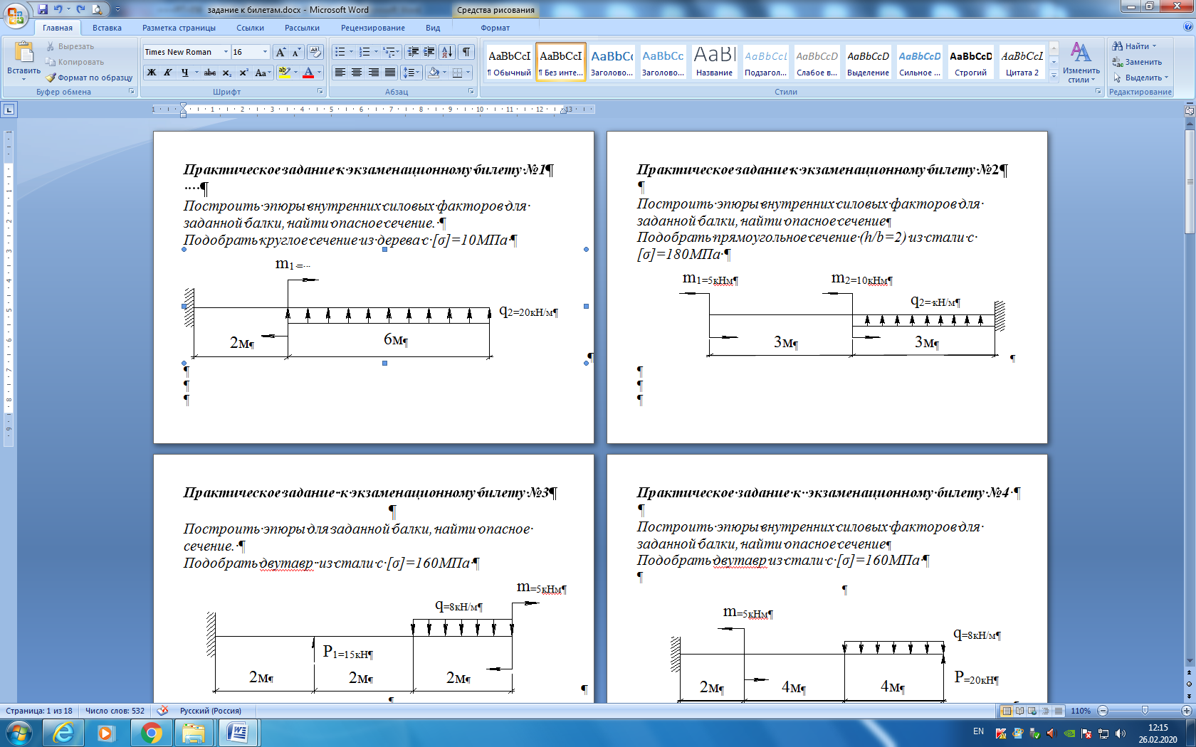

**2.** Кинематический анализ кривошипно-ползунных механизмов

Начертить кинематическую схему механизма в масштабе $μ_{l}$. Определить масштаб длин $μ_{l}$ по формуле $μ_{l}=\frac{\left|0A\right|}{l_{oa}}$ по вариантам.

|  |  |  |  |  |  |
| --- | --- | --- | --- | --- | --- |
| Номер  варианта | $α$, м | $l_{1}$, м | $l_{2}$, м | $φ_{10}$, град | $ω_{1}$, рад/с |
| 1  2  3  4  5 | 1,0  0,9  0,8  0,7  0,6 | 2,0  1,4  1,1  1,2  0,8 | 5,0  3,5  2,6  3,0  3,5 | 0  0  0  0  180 | 12  12  10  10  11 |

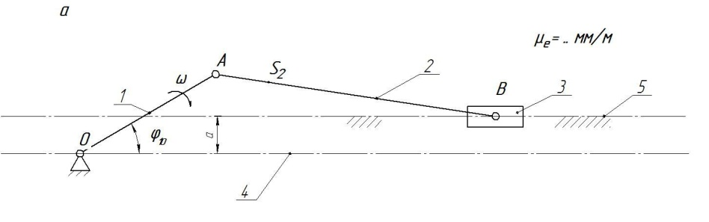

Для имеющегося механизма построить план скоростей в масштабе $μ_{ϑ}$.

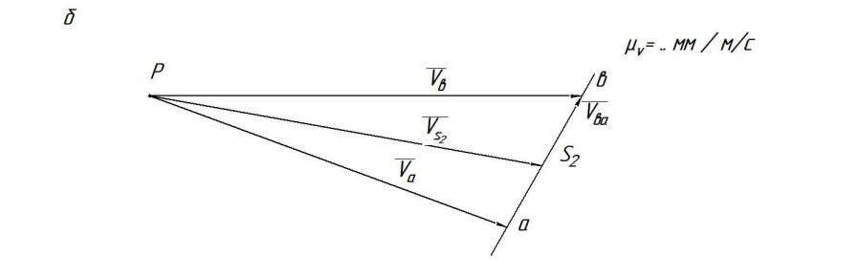

Для имеющегося механизма построитьплан ускорений в масштабе $μ_{α}$.

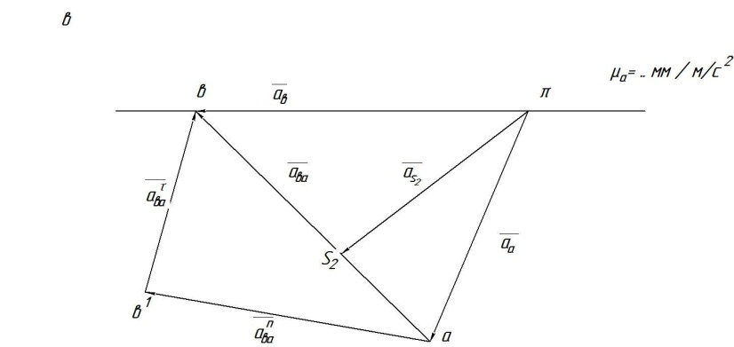

**3.** Силовой расчёт кривошипно – ползунных механизмов

-Определить силы действующие на звенья механизма.

-Определить реакции в кинематических парах.

-Определить уравновешивающий момент.

-Выделить структурную группу Ассура и показать все силы, действующее на неё, а также момент инерции второго звена.

-Составить систему уравнений и решить эти уравнения графо- аналитическим методом.

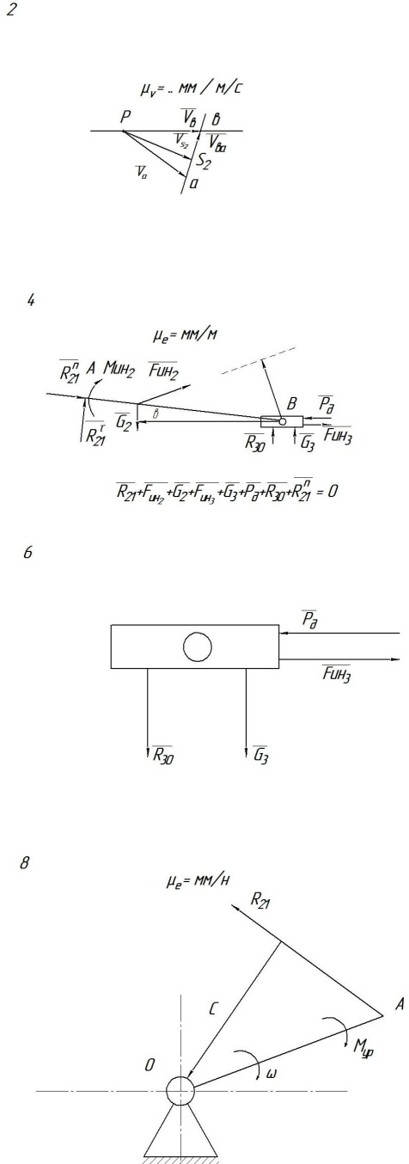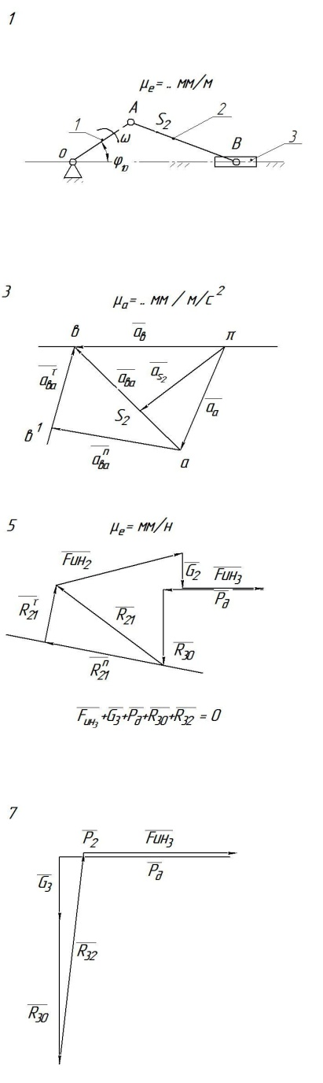

**4.** Определениеосновных параметров коническо–цилиндрического редуктора

-Подсчитать число зубьев *Z1* шестерни и *Z2* колеса каждой передачи.

-Вычислить передаточные числа *u1* быстроходной и *u2* тихоходной передач как отношение чисел зубьев колеса и шестерни, а также редуктора в целом и как произведение передаточных чисел ступеней.

-Штангензубомером измерить высоту зуба h, колеса цилиндрической передачи и вычислить ее нормальный модуль: *m* =  Полученное значение округлить до ближайшего по ГОСТ 9563-60 (СЭВ 310-76).

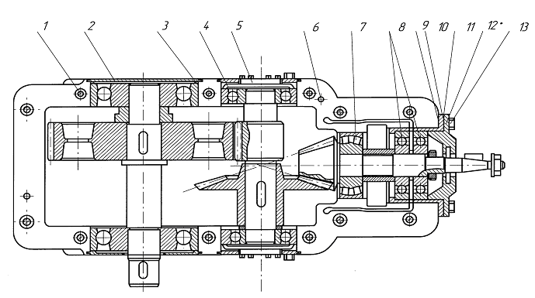

**5.** Определение основных параметров червячного редуктора

-Подсчитать число заходов червяка *Z1* и число зубьев колеса *Z2*.

- Число заходов червяка определяется в торцевом сечении (в плоскости, перпендикулярной его оси) по числу самостоятельных винтовых нарезок.

-Вычислить передаточное число передачи:.

-Определить модуль зацепления. Для этого измерить штангенциркулем размер *t* между одноименными точками профиля на диаметре вершин червяка *da1*, охватив 3...4 шага (рис.3) и вычислить модуль; , где *Р* - осевой шаг червяка; *К* - число шагов, охваченных замером.

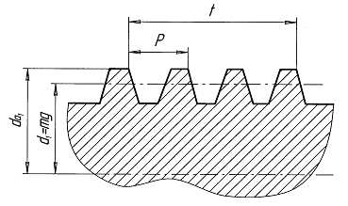

-Полученное значение модуля округлить до ближайшего стандартного по ГОСТ 2144-76 (СТ СЭВ 267-76). Ниже приведены значения модулей в наиболее употребительном для червячных передач диапазоне:2,02 2,5 3,15 4,0 5,0 6,3 8,0 10,0

Вычислить коэффициент диаметра червяка:  где диаметр вершин червяка  измеряется штангенциркулем. Полученное значение *q*

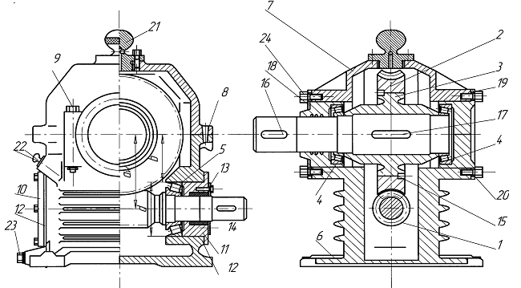

6. Определение основных параметров цилиндрического редуктора

Схема передачи:

-Схему передачи выполнить в соответствии с ГОСТ 2.770-С8 в двух проекциях, в масштабе, по размерам *aw,* *dw1, dw2, b1, b2*

-Указатьразмеры на схеме; прочие известные параметры передачи (номера звеньев, числа зубьев) обозначить по принципам ГОСТ 2.703-68. На рис. 4 показан один вид (проекция) передачи, другой вид совмещен с рис. 1.

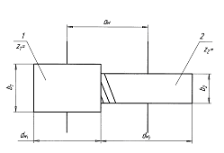

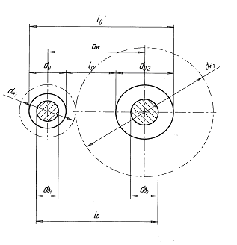

# 7 Оценочные средства для проведения промежуточной аттестации

*а) Планируемые результаты обучения и оценочные средства для проведения промежуточной аттестации:*

Промежуточная аттестация имеет целью определить степень достижения запланированных результатов обучения по дисциплине

«Прикладная механика» за один семестр и проводится в форме экзамена в 6 семестре.

| Структурный элемент  компетенции | Планируемые результаты обучения | Оценочные средства |
| --- | --- | --- |
| **ОПК-** **2** готовностью использовать знания о современной физической картине мира, пространственно-временных закономерностях, строении вещества для понимания окружающего мира и явлений природы | | |
| Знать | принципы работы приборов и устройств  Основные физические теории для решения возникающих физических задач в современной физической картине мира | **Перечень теоретических вопросов к экзамену**:   1. Геометрические параметры, кинематические исиловые соотношения во фрикционных передачах 2. Назначение, конструкция и материалы валов и осей 3. Цилиндрическая фрикционная передача.Устройство, основное геометрические и силовые соотношения 4. Виды нагружения стержня 5. Виды напряженного состояния 6. Влияние условий закрепления концов стержня на величину критической силы 7. Внецентренное растяжение - сжатие*.* 8. Внешние и внутренние силы. Классификация сил. 9. Внутренние силы и напряжения 10. Второе и четвертое следствие из теоремы Журавского 11. Деформированное состояние в точке. Связь между деформациями и напряжениями 12. Закон парности касательных напряжений 13. Изгиб с кручением 14. Изгиб с растяжением (сжатием). 15. Критерии работоспособности и расчет валов и осей 16. Расчет на прочность цилиндрической фрикционной передачи 17. Расчет осей на статическую прочность 18. Коническая фрикционная передача. Устройство и ос­новные геометрические соотношения 19. Приближенный расчет валов на прочность 20. Расчет на прочность конической фрикционной передачи 21. Уточненный расчет валов (осей) на усталостную проч­ность 22. Классификация зубчатых передач 23. Расчет осей и валов на жесткость 24. Основные элементы зубчатой передачи. 25. Шпоночные и шлицевые соединения. Назначение и краткая характеристика основных типов, достоинства и недостатки, область применения шпо­ночных и шлицевых соединений 26. Основная теорема зубчатого зацепления. Понятия о линии и полюсе зацепления. Профилирование зубьев 27. Расчет на прочность призматических шпоночных сое­динений 28. Виды разрушений зубьев 29. Расчет на прочность прямобочных шлицевых (зубчатых) соединений 30. Цилиндрические прямозубые передачи. Устройство и основные геометрические соотношения 31. Расчет зубьев цилиндрической прямозубой передачи на изгиб 32. Соединение деталей с гарантированным натягом 33. Штифтовые и профильные соединения 34. Расчет цилиндрической прямозубой передачи на кон­тактную прочность 35. Назначение, типы, область применения, разновидно­сти конструкций подшипников скольжения и подпят­ников, применяемые материалы 36. Последовательность проектного расчета цилиндри­ческой прямозубой передачи 37. Условный расчет подшипников скольжения и под­пятников 38. Цилиндрические косозубые и шевронные зубчатые пе­редачи. Устройство и основные геометрические и силовые соотношения 39. Критерии работоспособности и расчет валов и осей 40. Расчет зубьев цилиндрической косозубой и шевронной передач на изгиб 41. Работа подшипников скольжения в условиях трения со смазочным материалом и понятие об их расчете 42. Расчет цилиндрической косозубой и шевронной пере­дачи на контактную прочность 43. Подшипники качения. Классификация и область применения 44. Последовательность проектного расчета цилиндриче­ской косозубой передачи 45. Сравнительная характеристика подшипников качения и скольжения |
| Уметь | использовать знания о современной физической картине мира самостоятельно приобретать физические знания, для понимания принципов работы приборов и устройств | ***Пример практического задания к экзаменационному билету***  Рассчитать сварное соединение листа |
| Владеть | Принципами работы приборов и устройств | ***Пример практического задания к экзаменационному билету***  **Силовой расчёт кривошипно-ползунных механизмов**  -Определение сил, действующих на звенья механизма.  -Определение реакций в кинематических парах.  - Определение уравновешивающего момента.  -Начертить кинематическую схему механизма в масштабе .  - Построить план скоростей в масштабе  -Построить план ускорений в масштабе .  -Выделить структурную группу Ассура и показать все силы, действующее на неё. |
| **ПК-19** готовностью использовать знания основных физических теорий для решения возникающих физических задач, самостоятельного приобретения физических знаний, для понимания и принципов работы приборов устройств, в том числе выходящих за пределы компетентности конкретного направления | | |
| Знать: | принципы работы приборов и устройств  Основные физические теории для решения возникающих физических задач  проблемы создания машин различных типов, приборов и устройств, принципы работы, технические характеристики; | ***Перечень теоретических вопросов к экзамену:***   1. Конические зубчатые передачи. Устройство и основ­ные геометрические и силовые соотношения 2. Методика подбора подшипников качения 3. Расчет зубьев прямозубой конической передачи на изгиб 4. Способы повышения долговечности и надежности подшипниковых узлов 5. Расчет конических прямозубых передач на контакт­ную прочность 6. Подшипниковые узлы 7. Последовательность проектного расчета конической зубчатой 8. Смазывание подшипников качения 9. Зубчатые передачи с зацеплением Новикова. Устрой­ство, основные геометрические соотношения 10. Уплотнения в подшипниковых узлах 11. Расчет передачи с зацеплением Новикова на контакт­ную прочность 12. Жесткие (глухие) муфты 13. Расчет зубьев на излом 14. Сцепные муфты 15. Планетарные зубчатые передачи. Устройство передачи и расчет на прочность 16. Компенсирующие муфты 17. Волновые зубчатые передачи. Устройство передачи и расчет на прочность 18. Самоуправляемые муфты 19. Устройство и назначение передачи винт-гайка, достоинства и недостатки 20. Предохранительные муфты 21. Расчет передачи винт — гайка на прочность 22. Виды резьбовых соединений 23. Червячная передача: устройство передачи, материалы, область применения, достоинства и недостатки 24. Основные типы резьб, их сравнительная характеристика и область применения 25. Конструкции резьбовых деталей и применяемые ма­териалы. |
| Уметь: | использовать знания основных физических теорий для решения возникающих физических задач  самостоятельно приобретать физические знания, для понимания принципов работы приборов и устройств  выполнять работы в области научно-технической деятельности, в том числе выходящих за пределы компетентности конкретного направления | ***Пример практического задания к экзаменационному билету***   1. На рисунке изображён план скоростей   кривошипно-ползунного механизма.  Определить абсолютные скорости точек звеньев     1. Построить эпюры внутренних силовых факторов для заданной балки, найти опасное сечение. Подобрать двутавр из стали с [σ]=160МПа   q=8кН/м  P=20кН  m=5кНм  4м  4м  2м |
| Владеть: | Основами физических теорий  Принципами работы приборов и устройств  решениями возникающих физических задач. | ***Пример практического задания к экзаменационному билету***  Определить правильное направление реакции  в точках при силовом расчёте, дать пояснения |

*б) Порядок проведения промежуточной аттестации, показатели и критерии оценивания:*

Промежуточная аттестация по дисциплине «Прикладная механика» включает теоретические вопросы, позволяющие оценить уровень усвоения обучающимися знаний, и практические задания, выявляющие степень сформированности умений и владений, проводится в форме экзамена в 6 семестре.

Экзамен по данной дисциплине проводится в устной форме по экзаменационным билетам, каждый из которых включает 2 теоретических вопроса и одно практическое задание.

Критерии оценки (в соответствии с формируемыми компетенциями и планируемыми результатами обучения):

**Показатели и критерии оценивания экзамена:**

– на оценку **«отлично»** (5 баллов) – обучающийся демонстрирует высокий уровень сформированности компетенций, всестороннее, систематическое и глубокое знание учебного материала, свободно выполняет практические задания, свободно оперирует знаниями, умениями, применяет их в ситуациях повышенной сложности.

– на оценку **«хорошо»** (4 балла) – обучающийся демонстрирует средний уровень сформированности компетенций: основные знания, умения освоены, но допускаются незначительные ошибки, неточности, затруднения при аналитических операциях, переносе знаний и умений на новые, нестандартные ситуации.

– на оценку **«удовлетворительно»** (3 балла) – обучающийся демонстрирует пороговый уровень сформированности компетенций: в ходе контрольных мероприятий допускаются ошибки, проявляется отсутствие отдельных знаний, умений, навыков, обучающийся испытывает значительные затруднения при оперировании знаниями и умениями при их переносе на новые ситуации.

– на оценку **«неудовлетворительно»** (2 балла) – обучающийся демонстрирует знания не более 20% теоретического материала, допускает существенные ошибки, не может показать интеллектуальные навыки решения простых задач.

– на оценку **«неудовлетворительно»** (1 балл) – обучающийся не может показать знания на уровне воспроизведения и объяснения информации, не может показать интеллектуальные навыки решения простых задач.

# 8 Учебно-методическое и информационное обеспечение дисциплины

**а) Основная литература:**

1. Прикладная механика : учебное пособие / В. Т. Батиенков, В. А. Волосухин, С. И. Евтушенко [и др.]. — Москва : РИОР : ИНФРА-М, 2019. — 2-е изд., доп. и перераб. — 339 с. — (Высшее образование). — https://doi.org/10.12737/24838. - ISBN 978-5-16-102469-0. - Текст : электронный. - URL: <https://znanium.com/catalog/product/1021436>

(дата обращения: 28.07.2020). – Режим доступа: по подписке.

1. Прикладная механика : учебник для академического бакалавриата / В. В. Джамай, Е. А. Самойлов, А. И. Станкевич, Т. Ю. Чуркина ; под редакцией В. В. Джамая. — 2-е изд., испр. и доп. — Москва : Издательство Юрайт, 2020. — 359 с. — (Бакалавр. Академический курс). — ISBN 978-5-9916-3781-7. — Текст : электронный // ЭБС Юрайт [сайт]. — URL: <https://urait.ru/bcode/460148>

(дата обращения: 28.07.2020).

**б) Дополнительная литература:**

1. Варданян, Г. С. Прикладная механика: применение методов теории подобия и анализа размерностей к моделир. задач механики деформируемого твердого тела: учебное пособие / Варданян Г. С. - Москва : НИЦ ИНФРА-М, 2016. - 174 с. - (ВО: Бакалавриат). - ISBN 978-5-16-011532-0. - Текст : электронный. - URL: <https://znanium.com/catalog/product/533262>

(дата обращения: 28.07.2020). – Режим доступа: по подписке.

1. Лабораторный практикум по прикладной механике и деталям металлургических машин : учебное пособие / [И. Д. Кадошникова, В. И. Кадошников, Е. В. Куликова и др.] ; МГТУ, [каф. ПМиГ]. - Магнитогорск, 2011. - 63 с. : ил., схемы, табл. - URL: <https://magtu.informsystema.ru/uploader/fileUpload?name=478.pdf&show=dcatalogues/1/1085818/478.pdf&view=true>

(дата обращения: 28.07.2020). - Макрообъект. - Текст : электронный. - Имеется печатный аналог.

**в) Методические указания:**

1. Куликова, Е. В. Техническая механика и детали машин : учебное пособие / Е. В. Куликова, М. В. Андросенко ; МГТУ. - Магнитогорск : МГТУ, 2017. - 1 электрон. опт. диск (CD-ROM). - Загл. с титул. экрана. - URL: <https://magtu.informsystema.ru/uploader/fileUpload?name=2934.pdf&show=dcatalogues/1/1134653/2934.pdf&view=true>

(дата обращения: 04.10.2019). - Макрообъект. - Текст : электронный. - Сведения доступны также на CD-ROM.

1. Учебно-методическое пособие для выполнения курсового проекта по дисциплине "Детали машин" : учебное пособие / [А. К. Белан, М. В. Харченко, Р. Р. Дема и др.] ; МГТУ. - Магнитогорск : МГТУ, 2017. - 1 электрон. опт. диск (CD-ROM). - Загл. с титул.экрана.-URL: <https://magtu.informsystema.ru/uploader/fileUpload?name=2808.pdf&show=dcatalogues/1/1133007/2808.pdf&view=true> (дата обращения: 04.10.2019). - Макрообъект. - Текст : электронный. - Сведения доступны также на CD-ROM.
2. Белевский, Л. С. Детали машин и основы конструирования : учебное пособие / Л. С. Белевский, В. И. Кадошников. - Магнитогорск : МГТУ, 2014. - 1 электрон. опт. диск (CD-ROM). - Загл. с титул. экрана. - URL: <https://magtu.informsystema.ru/uploader/fileUpload?name=966.pdf&show=dcatalogues/1/1119041/966.pdf&view=true>

(дата обращения: 09.10.2020). - Макрообъект. - Текст : электронный. - Сведения доступны также на CD-ROM.

**г) Програмное обеспечение и Интернет-ресурсы**

|  |  |  |
| --- | --- | --- |
| Наименование ПО | № договора | Срок действия лицензии |
| MS Windows 7 | Д-1227 от 08.10.2018 | 11.10.2021 |
| MS Office | № 135 от 17.09.2007 | бессрочно |
| [КОМПАС 3D V16](http://sps.vuz.magtu.ru/docs/DocLib16/Оперативный%20учет%20вычислительной%20техники%20и%20программного%20обеспечения/Лицензии%20на%20ПО/Лицензии/Kompas3DandVertical.pdf) | Д-261-17 от 16.03.2017 | бессрочно |
| FAR Manager | свободно распространяемое | бессрочно |

1. ГОСТы ЕСКД [Электронный ресурс]: портал нормативных документов. - URL: <http://www.opengost.ru>
2. ГОСТы ЕСКД [Электронный ресурс]: открытая база ГОСТов. - URL: <http://www.standartgost.ru>
3. ГОСТы ЕСКД [Электронный ресурс]: Библиотека ГОСТов и нормативных документов. - URL: <http://www.libgost.ru>
4. Государственная публичная научно-техническая библиотека России [Электронный ресурс]. — URL: <http://www.gpntb.ru>
5. Библиотека ФГБОУ ВПО «МГТУ» [Электронный ресурс]. — URL: <http://www.magtu.ru/>
6. Поисковая система Академия Google (Google Scholar). – URL: <https://scholar.google.ru/>
7. Информационная система – Единое окно доступа к информационным ресурсам. – URL: <http://window.edu.ru/>
8. Федеральное государственное бюджетное учреждение «Федеральный институт промышленной собственности». – Режим доступа: <http://www.fips.ru/>

# **9 Материально-техническое обеспечение дисциплины**

Материально-техническое обеспечение дисциплины включает:

| Тип и название аудитории | Оснащение аудитории |
| --- | --- |
| Учебные аудитории для проведения занятий лекционного типа | Мультимедийные средства хранения, передачи и представления информации |
| Учебные аудитории для проведения практических занятий, групповых и индивидуальных консультаций, текущего контроля и промежуточной аттестации | Доска, мультимедийный проектор, экран.  Персональные компьютеры с пакетом MS Office, КОМПАС 3D, Autodesk Inventor, выходом в Интернет и с доступом в электронную информационно-образовательную среду университета |
| Помещения для самостоятельной работы обучающихся | Персональные компьютеры с пакетом MS Office, КОМПАС 3D, Autodesk Inventor, выходом в Интернет и с доступом в электронную информационно-образовательную среду университета |
| Помещение для хранения и профилактического обслуживания учебного оборудования | Шкафы для хранения учебно-методической документации, учебного оборудования и учебно-наглядных пособий. |
| Учебные аудитории для проведения занятий лекционного типа | Мультимедийные средства хранения, передачи и представления информации |